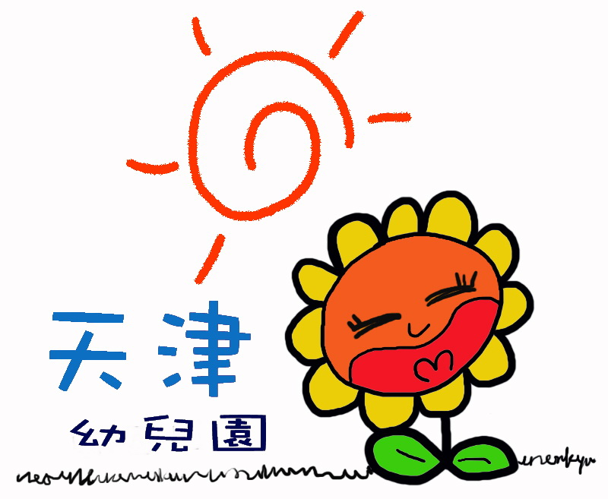
天 津 幼 兒 園
107年2月份餐點表
日期 | 星期 | 上午點心 |  | 午餐（附時令水果） |  |  | 下午點心
1 | 四 | 冬菜肉絲冬粉 |  | 馬鈴薯燉肉、滷油豆腐、青菜、紫菜蛋花湯 |  |  | 大餅、豆漿
2 | 五 | 吻仔魚粥 |  | 鍋燒烏龍麵 |  |  | 當歸鴨麵線
3 | 六 | ~~~ Happy Weekend ~~~
5 | 一 | 肉羹麵線 |  | 黃金鮪魚蛋炒飯、蘿蔔貢丸湯 |  |  | 八寶粥
6 | 二 | 客家板條 |  | 銀魚花生.番茄炒蛋、青菜、青菜豆腐湯 |  |  | 滑蛋肉絲粥
7 | 三 | 黑糖饅頭、米漿 |  | 筍干燒肉、螞蟻上樹、青菜、香菇雞湯 |  |  | 蘿蔔糕湯
8 | 四 | 麵疙瘩 |  | 黃金棒棒腿、芹菜炒豆干、青菜、薑絲蛤蜊湯 |  |  | 珍珠豆花
9 | 五 | 生日蛋糕、牛奶 |  | 火鍋大餐 |  |  | 紅豆湯圓
10 | 六 | ~~~ Happy Weekend ~~~
12 | 一 | 芋頭肉粥 |  | 肉絲什錦炒麵、酸菜豬血湯 |  |  | 椰漿綠豆仁西米露
13 | 二 | 小籠包、牛奶 |  | 梅干燒肉、小黃瓜燴杏鮑菇、青菜、大骨黃豆芽湯 |  |  | 關東煮
14 | 三 | 餛飩湯麵 |  | 毛豆雞丁、洋蔥炒蛋、青菜、榨菜肉絲湯 |  |  | 巧克力吐司、牛蒡茶
15 | 四 | 除 夕
16 | 五 | ~~~ Happy New Year ~~~
17 | 六 | ~~~ Happy New Year ~~~
19 | 一 | ~~~ Happy New Year ~~~
20 | 二 | ~~~ Happy New Year ~~~
21 | 三 | 南瓜粥 |  | 嘉義米糕、蕃茄蛋花湯 |  |  | 油豆腐細粉
22 | 四 | 滑蛋雞絲麵 |  | 花瓜肉燥、香煎豆腐、青菜、酸菜鴨肉湯 |  |  | 紅豆豆花
23 | 五 | 豆沙包、牛奶 |  | 雙色蘿蔔燒肉、香菇豆輪、青菜、大骨金針湯 |  |  | 陽春麵
24 | 六 | ~~~ Happy Weekend ~~~
26 | 一 | 皮蛋瘦肉粥 |  | 香菇魷魚肉羹燴飯 |  | 芋頭肉絲米粉湯
27 | 二 | 番茄鯖魚麵 | 洋蔥雞柳、玉米蒸蛋、青菜、金針菇肉絲湯 |  | 綠豆地瓜湯
28 | 三 | 和 平 紀 念 日

